Стоимость компактного жилья выросла до 5,1 миллионов рублей
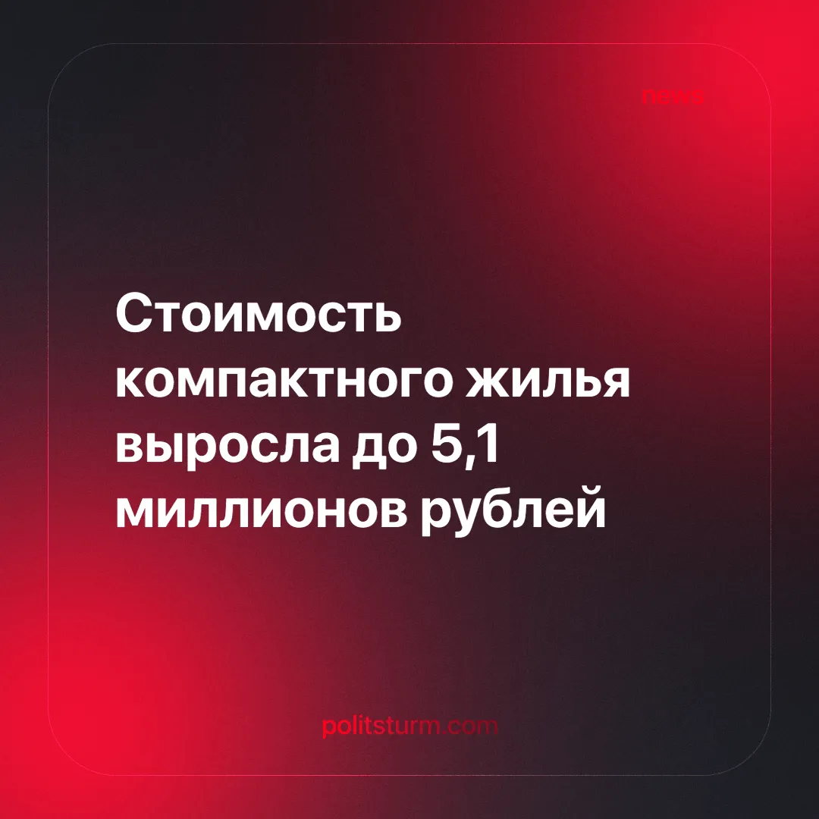

Оригинальная статья
2024-08-04
3 мин. на чтение

Как сообщают СМИ, спрос на компактное жилье в новостройках России вырос на 7% с середины мая по середину июля 2024 года. Наибольший рост спроса наблюдался в Ярославле (в 4 раза), Иркутске (+83%), Красноярске (+43%), Туле (+42%) и Краснодаре (+37%). В Москве спрос, напротив, сократился на 7%. Предложение компактных квартир также увеличилось на 21%, особенно в Ярославле и Ульяновске. Средняя стоимость таких квартир в новостройках составляет 5,1 млн рублей, а на вторичном рынке — 3,7 млн рублей [1].
Рост спроса и предложения объясняется возможными ограничениями на строительство и относительно низкой стоимостью небольших квартир в регионах. Сомнения вызывает покупательская способность из-за рекордно высоких процентных ставок в банках [2] и тенденции ужесточения денежно-кредитной политики. Так, 26 июля совет директоров ЦБ принял решение о повышении ключевой ставки до 18% годовых [3]. Все это усугубляется отменой наиболее популярной льготной программы на выдачу ипотеки.
“Компактное жилье” отнюдь не доступное, многие не могут позволить себе купить такое даже ипотеку с кабальными условиями из-за непосильных процентов. Кучка олигархов шикует в дорогих апартаментах за счет трудящихся, вынужденных десятилетиями ютиться в тесных комнатках. Они кратно переплачивают за скромное жильё, тем самым обеспечивая беззаботное будущее банкирам и владельцам строительных фирм. А сколько людей осталось без квартиры и денег, доверив свои кровные ушлым дельцам? Лишь единицы добиваются справедливости.
Катастрофически отстающие зарплаты не дают возможности приобрести свой угол из-за таких опережающих факторов как стоимость 1 кв. метра и высокая ключевая ставка ЦБ (на момент подготовки данной статьи банк России уже поднял ставку до 18%) [3]. Учтите постоянно растущую инфляцию, и тогда станет ясно, что накопить даже на первый взнос простым работникам практически невозможно.
Рост цен в России за последние годы значительно превысил официальные показатели инфляции. По данным Росстата, общий рост цен в России составил 7,42% за 2023 год и 11,94% за 2022 год [4].
Однако реальная ситуация выглядит иначе. Средние траты россиян на продукты питания выросли с 16,6 тыс. рублей в начале 2022 года до 21,1 тыс. рублей в начале 2024 года, что означает рост продовольственной инфляции более чем на 27% за два года. Это значительно превышает официальные показатели. Цены на импортные фрукты и другие товары росли из-за нестабильного курса рубля в 2023 году. Также наблюдался рост цен на товары первой необходимости и коммунальные услуги, что особенно чувствительно для населения [5].
Таким образом, реальный рост цен, особенно на продукты питания и товары первой необходимости, значительно превысил официальные показатели инфляции за последние годы. И ничего противозаконного в этом нет, поскольку закон при власти предпринимателей как класса защищает их, частных собственников, интересы. Рыночная экономика характерна своим главным противоречием между трудом и капиталом - между работниками и частными собственниками. Одни создают, а другие присваивают созданное чужими руками, отбирая себе львиную долю полученной прибыли. Для защиты награбленного вторые создали себе новые институты власти, государственные органы и силовые структуры, которые стерегут их богатства и безмятежный сон. Такова суть капитализма, при котором положение наемных работников постоянно ухудшается.
Трудящимся достаются сущие крохи, которых едва хватает на житьё-бытьё. Выжить в таких условиях без солидарности и сплоченности, без организованности в борьбе за свои экономические интересы рабочим невозможно! Но нужно понимать, что ни один спекулянт или эксплуататор не будут спать спокойно, когда его капиталы перестанут приносить ему прибыль. Они не захотят делить награбленное ни с кем, особенно с теми, кого обманули и ограбили. Поэтому добиться более высокой, справедливой оплаты и улучшений условий труда - это только начало пути. Простому народу нужна победа на политической арене, а без политической партии, выражающей его волю, этого невозможно добиться. Создать ее могут только политически грамотные люди, осознающие и защищающие классовые интересы трудящихся. Для этого им просто необходимо изучать и понимать марксистско-ленинское учение о классовой борьбе. Только власть самих трудящихся с помощью науки способна создать плановую экономику, которая работает в интересах рабочих.

Источники:
[1] Известия IZ «Спрос на компактное жилье в новостройках вырос на 7% за два месяца» от 19 июля 2024 г.
[2] РБК «Ставка ЦБ на максимуме с весны 2022-го. Что будет с вкладами и кредитами» от 26 июля 2024 г.
[3] Банк России “Банк России принял решение повысить ключевую ставку на 200 б.п., до 18,00% годовых” от 26 июля 2024 г.
[4] BFM.RU “Пища для размышлений: почему цены на еду в России растут намного быстрее официальной инфляции. Комментарий Семена Новопрудского” от 20 февраля 2024 г.
[5] BBC.NEWS “Шринкфляция, дорогие бананы и чай. Как изменились цены в российских магазинах? Исследование Би-би-си” от 12 февраля 2024 г.

Оригинальная статья

